【社群媒體刷刷刷，你也網路沉迷了嗎？】教案格式
領域/科目 |  | 科技領域／資訊科技 | 設計者 |  | 國立陽明交通大學
適用年級 |  | 國中七至九年級 | 總節數與時間 |  | 1節課，45分鐘
單元名稱 |  | 社群媒體刷刷刷，你也網路沉迷了嗎？
設計理念  （可包含數位工具與生成式AI之應用及使用規範） |  | 藉由情境劇影片、分組討論、學習單等方式引起學生動機，播放情境劇：【社群媒體刷刷刷，你也網路沉迷了嗎？】，使學生了解什麼是網路沉迷，思考網路沉迷對身心帶來的影響，遇到這種狀況時該如何應對，並了解正確的數位使用習慣與態度。
設計依據
核心素養 |  | 總綱/領域/群科  （視課程性質選用） |  | 呼應之數位素養
 |  | A2系統思考與解決問題  科-J-A2 運用科技工具，理解與歸納問題，進而提出簡易的解決之道。  B2科技資訊與媒體素養  科-J-B2 理解資訊與科技的基本原理，具備媒體識讀的能力，並能了解人與科技、資訊、媒體的互動關係。  C1道德實踐與公民意識  科-J-C1 理解科技與人文議題，培養科技發展衍生之守法觀念與公民意識。 |  | ■ 數位安全、法規與倫理  理解數位環境中的設備、內容、個人數據和隱私；保護身心健康，並了解數位科技對社會福祉、社會包容，以及環境的影響。  □ 數位技能與資料處理  ■ 數位溝通、合作與問題解決  系統思考與問題解決：培養學生能夠辨識網路沉迷的徵兆，分析其成因，並共同討論解決策略，發展自律與時間管理能力。  □ 數位內容識讀與創作
領域/科目
學習  重點 | 學習  表現 | 運 a-IV-1 能落實健康的數位使用習慣與態度。  運 a-IV-2 能了解資訊科技相關之法律、倫理及社會議題，以保護自己與尊重他人。  設k-IV-4 能了解選擇、分析與運用科技產品的基本知識。
學習  重點 | 學習  內容 | 資H-IV-2 資訊科技合理使用原則。  資H-IV-4 媒體與資訊科技相關社會議題。  資H-IV-6 資訊科技對人類生活之影響。
議題融入 |  | □人權教育 □環境教育 □海洋教育 □品德教育 □生命教育  □法治教育 ■科技教育 ■資訊教育 □能源教育 □安全教育  □防災教育 □閱讀素養 □國際教育 □家庭教育 □原住民教育  □戶外教育 □多元文化教育 □性別平等教育 □生涯規劃教育  □無
與其他領域/科目的連結 |  | 健康與體育領域（身心健康議題）、社會領域（法治觀念）
教材來源  參考資料 |  | 教師於課堂中需多加留意學生網路沉迷的狀況以及身心的影響，討論時可觀察學生是否有異常情形，並引導學生了解正確的數位使用習慣與態度。相關事項可參考本教案教學活動步驟的備註，皆有詳細說明。  【參考資料】  - 衛生福利部心理及口腔健康司：網路成癮專區。  https://dep.mohw.gov.tw/DOMHAOH/cp-4910-55038-107.html  - 可上網搜尋「各縣市網路成癮治療服務資源表」及「各縣市社區心理衛生中心」。  https://dep.mohw.gov.tw/DOMHAOH/cp-4104-46990-107.html  https://dep.mohw.gov.tw/DOMHAOH/cp-4558-69568-107.html
教學設備/資源 |  | 電腦、投影設備或觸控螢幕。
學生數位學習背景 |  | 手機、平板、電腦等網際網路操作與使用經驗。
學習目標 |  | - 能落實健康的數位使用習慣與態度。  - 能了解網路沉迷對身心帶來的影響  - 能知道自己或朋友沉迷網路時該如何應對。 | 數位教學策略
 |  | - 能落實健康的數位使用習慣與態度。  - 能了解網路沉迷對身心帶來的影響  - 能知道自己或朋友沉迷網路時該如何應對。 | 教學設計中將運用觸控螢幕播放影片，結合學習單、課堂口語討論的形式進行教學。
 |  | - 能落實健康的數位使用習慣與態度。  - 能了解網路沉迷對身心帶來的影響  - 能知道自己或朋友沉迷網路時該如何應對。 | 混成學習設計
 |  | - 能落實健康的數位使用習慣與態度。  - 能了解網路沉迷對身心帶來的影響  - 能知道自己或朋友沉迷網路時該如何應對。 | 學生觀看完多媒體教材後，教師於課堂中帶領學生填寫學習單。
情境脈絡  （生活/時事/議題/學術..） |  | 課程架構圖  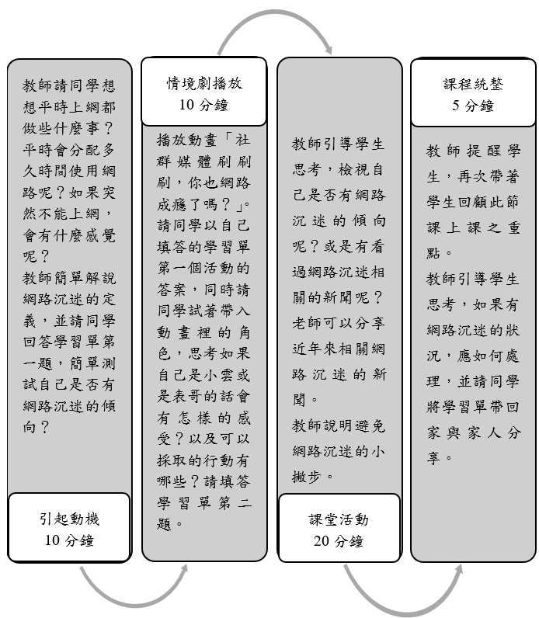
教學活動設計
節 | 教學重點
節 | 學習活動設計 |  |  | 學習評量/備註
課前準備  （教師） | 教師可於課前找尋幾則與網路沉迷相關的新聞和同學分享和討論。  例如以下新聞：https://www.youtube.com/watch?v=1iZlle5hp_0  網路已成為現代人日常生活的一部分，我們可以透過網路查詢資訊、與他人聯繫、享受影音娛樂等等，2021年臺灣青少年價值觀與上網趨勢調查報告指出青少年平均每週使用手機、上網時間近40小時，等於一天花在手機與網路的時間至少五小時。老師提醒學生，過度使用網路，除了危害身體健康，如駝背、手腕關節發炎、近視、乾眼症、白內障等等，對心理也造成影響，焦慮不安、影響現實社交能力、現實與虛擬混肴不清的幻覺等等。
課前練習  （學生） | 課前請學生於「中小學數位素養教育資源網」觀賞「你的生活是你的生活嗎？」影片，讓學生了解網路沉迷對身心的影響。 |  |  | 你的生活是你的生活嗎？https://eliteracy.edu.tw/Material.aspx?id=4523
第一節 | 引起動機  教學時間：10分鐘  - 教師請同學想想平時上網都做些什麼事：查詢資料、社群軟體、線上遊戲或是其他呢？平時會分配多久時間使用網路呢？如果突然不能上網，會有什麼感覺呢？  - 教師簡單解說網路沉迷的定義，並請同學回答學習單第一題，簡單測試自己是否有網路沉迷的傾向？ |  |  | - 教師教學先利用課堂討論的方式引起學生思考。  - 配合學習單第一題。
第一節 | 情境劇播放  教學時間：10分鐘  - 播放動畫「社群媒體刷刷刷，你也網路沉迷了嗎？」。  - 請同學想想：  - 如果無限制的使用網路，可能會造成什麼樣的結果呢？  - 該如何規範自己使用網路的時間？合理的網路時間是多久呢？  - 請同學以自己填答的學習單第一個活動的答案，同時請同學試著帶入動畫裡的角色，思考如果自己是小雲或是表哥的話會有怎樣的感受？以及可以採取的行動有哪些？請填答學習單第二題。 |  |  | - 透過情境劇的播放，讓同學了解現代人的生活與網路密不可分，但仍需提醒自己不能過度沉迷因而影響日常生活，應根據自己一天應完成的事項，分辨主次順序，規劃自己一天的時間分配，並提醒學生合理的網路使用時間。  - 教師可配合學習單第二題。
第一節 | 課堂討論  教學時間：20分鐘  網路沉迷的自我檢視及預防小撇步：  - 教師引導學生思考，檢視自己是否有網路沉迷的傾向呢？或是有看過網路沉迷相關的新聞呢？  - 老師向學生建議可以如何避免網路沉迷的小撇步：  - 制定作息時間表－和家長共同規劃使用網路的時間。  - 電腦放在公共空間－促使自己配合家人的作息，避免自己關在房間過度使用網路。  - 培養其他興趣－降低自己對網路的依賴。  - 邀請家人協助－請家人擔任提醒的角色，一同督促自己。 |  |  | - 老師可以分享近年來相關網路沉迷的新聞，例如：  https://www.youtube.com/watch?v=1iZlle5hp_0  網路已成為現代人日常生活的一部分，我們可以透過網路查詢資訊、與他人聯繫、享受影音娛樂等等，2021年臺灣青少年價值觀與上網趨勢調查報告指出青少年平均每週使用手機、上網時間近40小時，等於一天花在手機與網路的時間至少五小時。老師提醒學生，過度使用網路，除了危害身體健康，如駝背、手腕關節發炎、近視、乾眼症、白內障等等，對心理也造成影響，焦慮不安、影響現實社交能力、現實與虛擬混淆不清的幻覺等等。  - 請同學口頭發表並專心聆聽，同時配合學習單第一題與第二題。
第一節 | 課程統整-面對網路沉迷的身心影響  教學時間：5分鐘  - 教師提醒學生，再次帶著學生回顧此節課上課之重點，如果發現自己平時上網時間過長；一旦無法上網，出現焦慮易怒、沮喪或心神不寧的狀況，就要留意自己是否有網路沉迷的情況，除了可以請求師長與家人幫助外，可以至相關單位尋求協助。  - 教師引導學生思考，如果有網路沉迷的狀況，應如何處理，並請同學將學習單帶回家與家人分享。 |  |  | 教師教學可配合學習單第三題。
延伸議題
網路遊戲沉迷、手機沉迷
根據《教育部中小學數位教學指引3.0版》修訂而成

